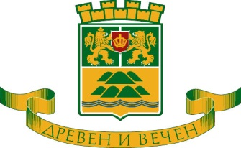

ОБЩИНА ПЛОВДИВ
Пловдив, 4000, пл, “Стефан Стамболов” №1 тел: (032) 656 701, факс: (032) 656 703

На основание чл. 6, ал. 10 от Наредбата за условията и реда за извършване на оценка на въздействието върху околната среда,

ОБЯВЯВА:

открит обществен достъп до информацията по приложение № 2 за обект „Рециклиране на отпадъци от черни метали и метални съединения, с цел производство на отливки, използвани за противотежести при пъти и строителни машини“ в ПИ 56784.247.113, гр. Пловдив. Документите са на разположение на обществеността, в продължение на 14 (четиринайсет) дни, всеки работен ден в периода от 30.03.2018г. – 11.04.2018 г., в сградата на Община Пловдив, дирекция „Екология и управление на отпадъците” на ул. „Емил де Лавеле” № 9, всеки работен ден от 08:30 до 12:00 часа и от 12:45 до 17:15 часа.

Лице за контакти: Вяра Колева – главен експерт в дирекция „Екология и управление на отпадъците”, тел. 656 878.

